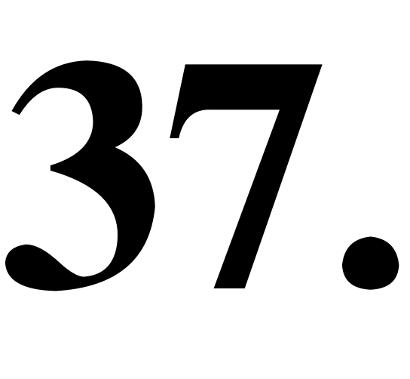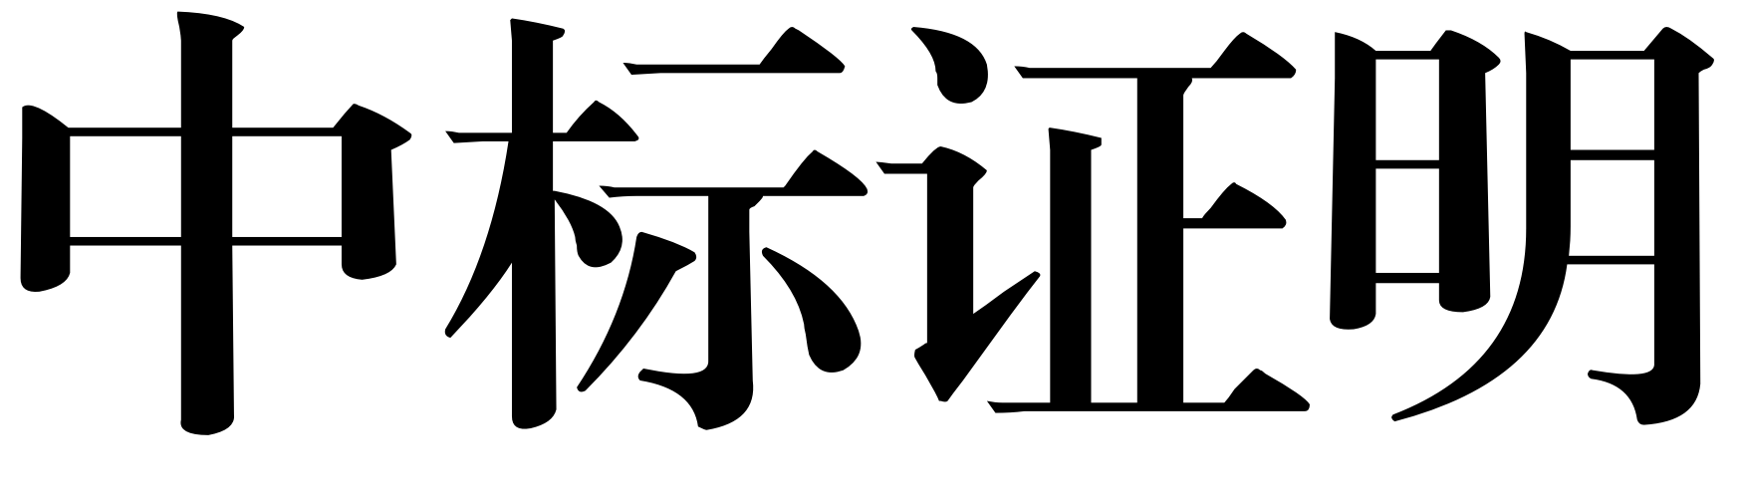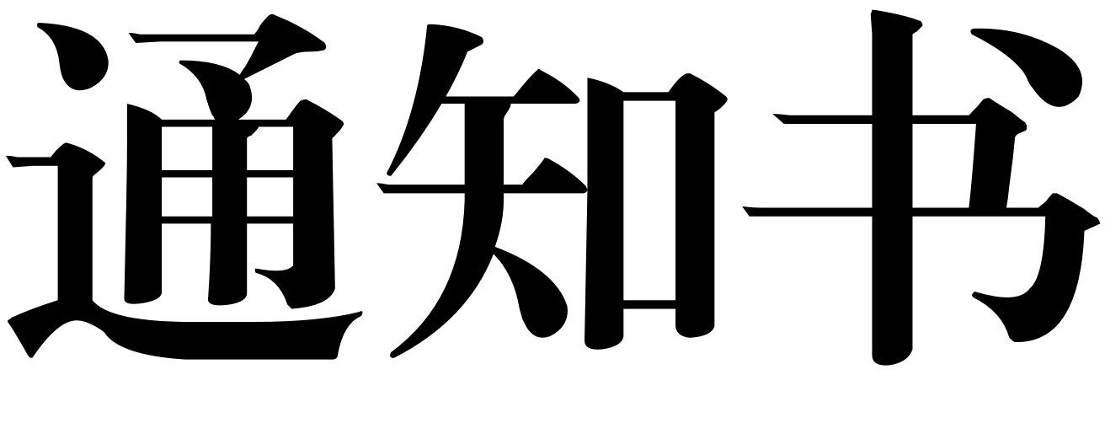
编号：
公司对 项目所需设备的投标，经评标委员会评定，中标设备数量为 ，中标金额为 万元人民币，其中需进口关键件为 ，用汇 万美元。中标设备详见所附“中标设备清单表”。
请按国家的有关规定对中标的机电产品办理退（免）税手续。
招标机构名称：招标机构负责人签字：
公 | 章：
日 期： 年  招标机构所在地主管退税的税务机关审核意见：  招标机构所在地主管退税的税务机关负责人签字： | 月 | 日
公 | 章：
日 期： 年 | 月 | 日
63

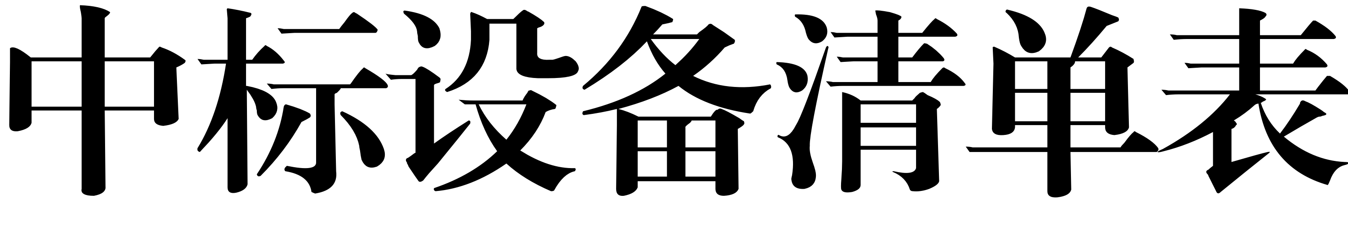
编
号
“
中
标
证
明
通
知
书
”
附
件
序
号
招
标
文
件
编
号
中
标
设
备
名
称
型
号
（
规
格
）
数
量
单
价
（
万
元
）
总
价
（
万
元
）
用
汇
金
额
（
万
美
元
）
商
品
编
码
备
注
合
计
填表说明：
1.《中标证明通知书》及《中标设备清单表》均由招标机构填写，并报送招标机构主管税务机关。
2.序号：按本次申报的顺序号码填写。
3.招标文件编号：按招标文件中的编号填写。
4.中标设备名称：按本次中标设备全称填写。
5.型号（规格）：按本次中标设备的型号及技术规格填写。
6.数量：按本次中标设备的数量填写。
7.单价：按本次中标设备的单位价格填写。
8.总价：按本次中标设备的总价填写。
9.用汇金额（万美元）：按中标设备对应的贷款金额美元数填写，非美元结算的应根据招标文件中规定的折算比例折算。
10.商品编码：按中标设备名称对应退税率文库中的商品编码填写。

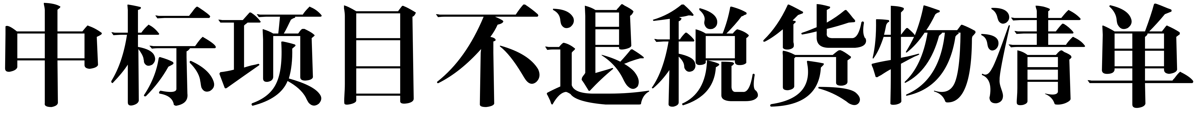

（仅涉及不退税项目填写）
单
位
：
万
元
招
标
机
构
签
章
：
日
期
：
年
月
日
序
号
招
标
文
件
编
号
机
电
产
品
名
称
型
号
数
量
单
价
总
价
备
注
简
述
上
述
机
电
产
品
不
退
税
原
因
：
填表说明：
1.中标项目涉及不退税项目的，还需同时向主管税务机关提供《中标项目不退税货物清单》。
2.序号：按本次申报的顺序号码填写。
3.招标文件编号：按招标文件中的编号填写。
4.机电产品名称：按本次中标机电产品的名称填写。
5.型号：按本次中标机电产品的型号填写。
6.数量：按本次中标机电产品的数量填写。
7.单价：按本次中标机电产品的单位价格填写。
8.总价：按本次中标机电产品的总价填写。

